

TRABAJO FINAL ANALISIS NUMERICO.



**Estudiantes:** Angie Rincón Toloza, Nelson Gutiérrez Gil y José David Corredor cabrera

**Programa:** Ingeniería de sistemas y computación



**INTERPOLACION DE NEWTON**

Algoritmo con el cual se realiza interpolación mediante el método de Newton.

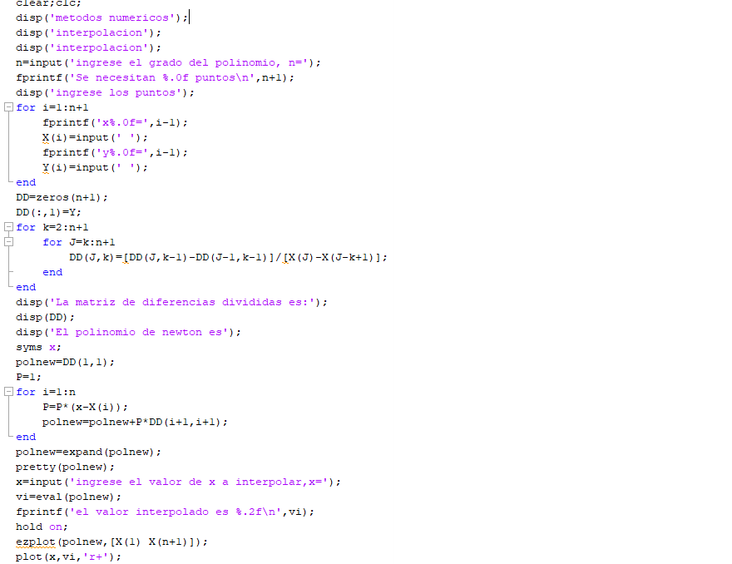

Parámetros Para calcular el Polinomio mediante el método de Newton

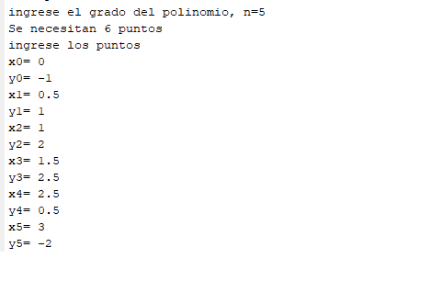

Resultados Arrojados por el algoritmo

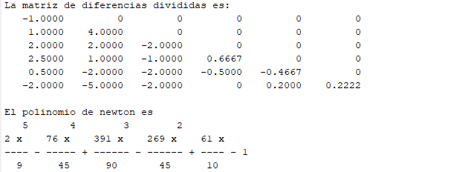

**Grafica se realiza interpolando un valor con la función hallada**

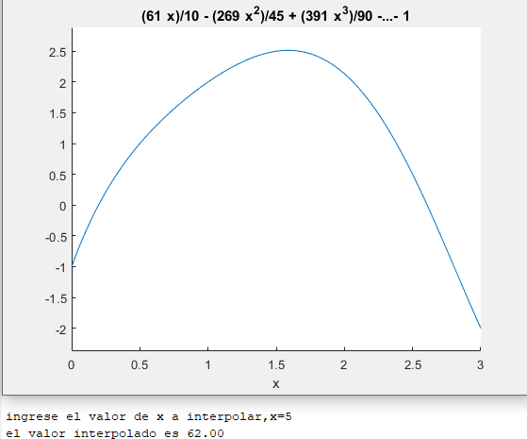

**Primera Derivada**

Método con el cual se realiza la Primera Derivada

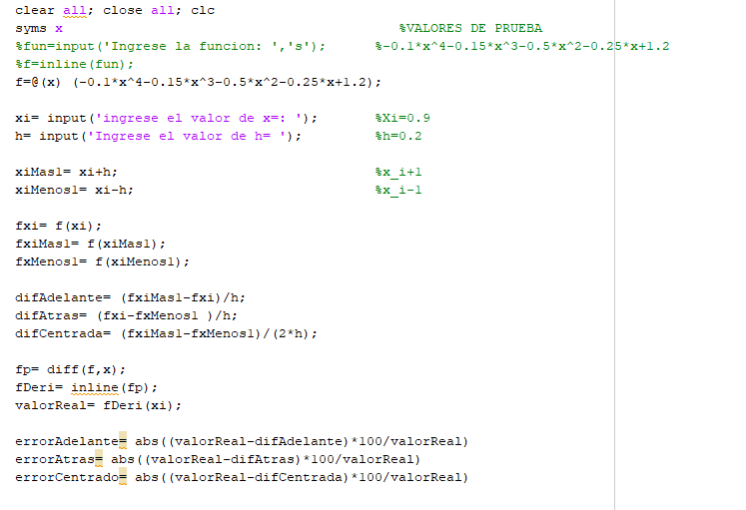

Los valores de entrada son x y h con los cuales se realizan los cálculos para calcular los errores para Adelante, Atrás y Centrado.

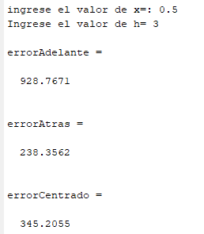

**Segunda Derivada**

Método con el cual se realiza la Segunda Derivada

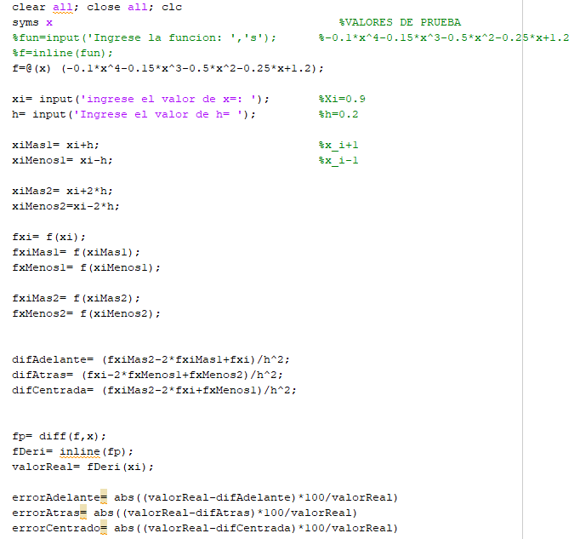

Los valores de entrada son x y h con los cuales se realizan los cálculos para calcular los errores para Adelante, Atrás y Centrado.

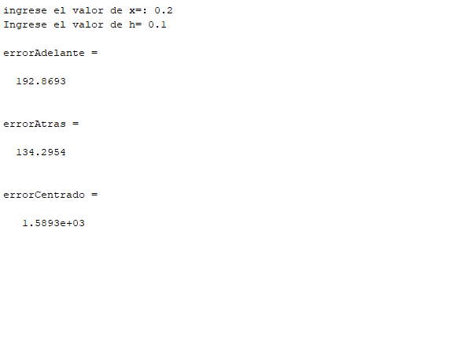

**Método Simpson 1/3**

Método con el cual se realiza la Segunda Derivada

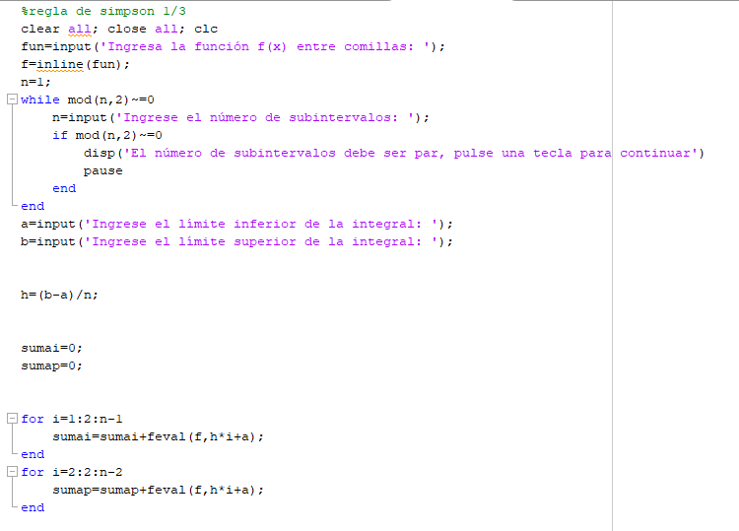

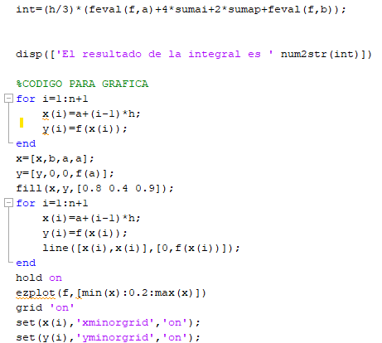

Se ingresa la función 2*x^3+3 la cantidad de intervalos que seria dos y se define los limite dándoles valores de valor inferior: -4, valor superior: 4 y n:12

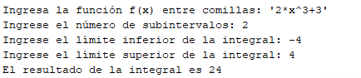

**Tercera Derivada**

Método con el cual se realiza la Tercera Derivada

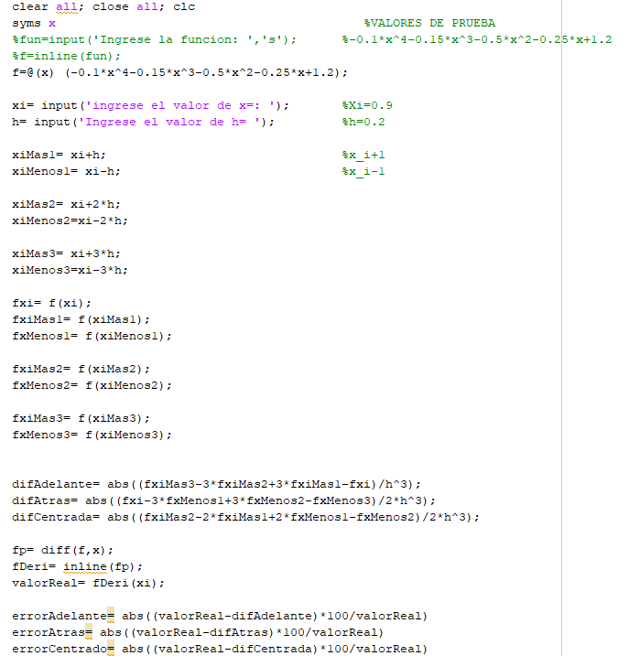

Los valores de entrada son x y h con los cuales se realizan los cálculos para calcular los errores para Adelante, Atrás y Centrado en la tercera derivada.

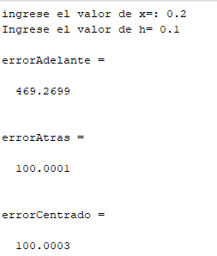

**Simpson 1/3**

Método con el cual se realiza la Tercera Derivada

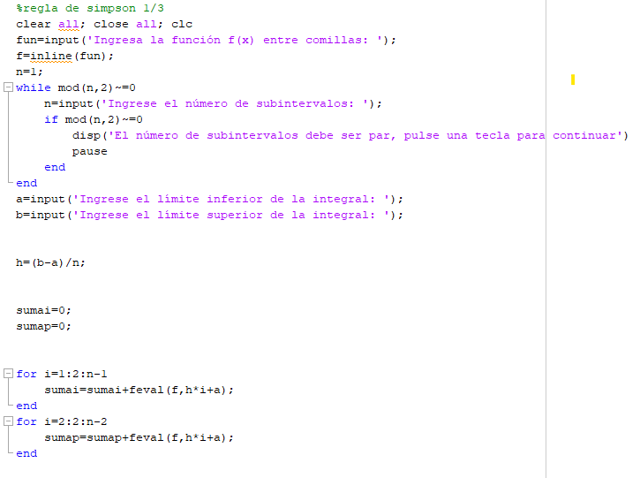

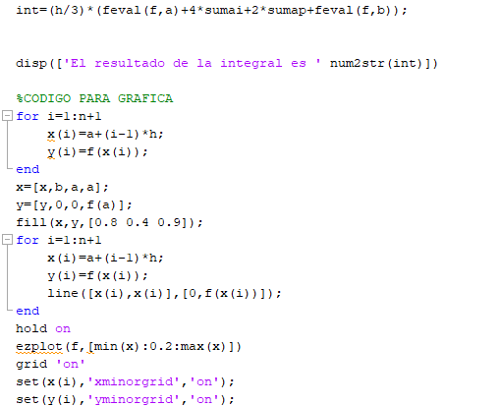

Los valores de entrada serian la función, n y los intervalos de los limites

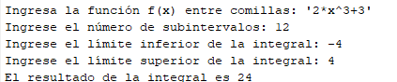

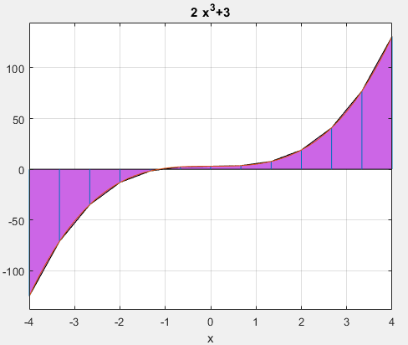

**Bisección**

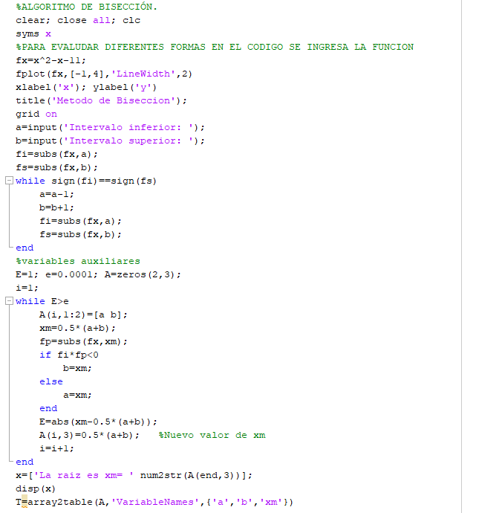

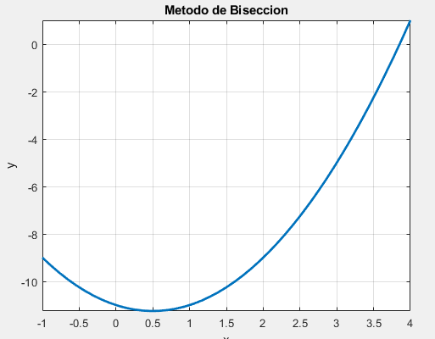

**Falsa Posición**

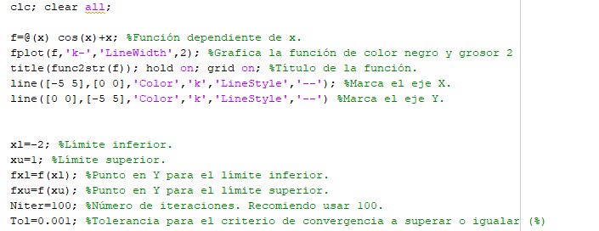

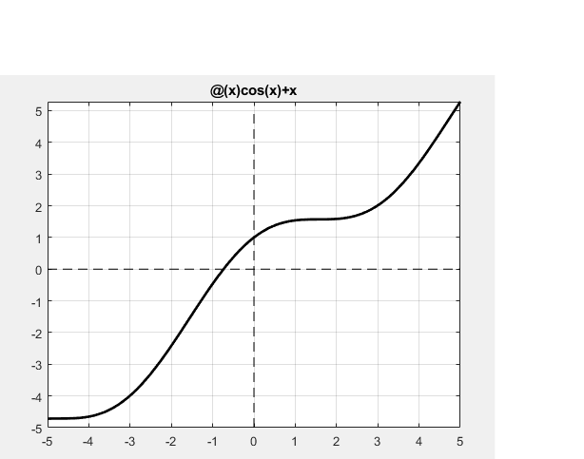

**Punto Fijo**

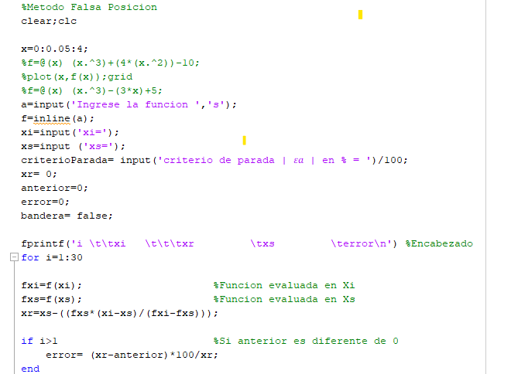

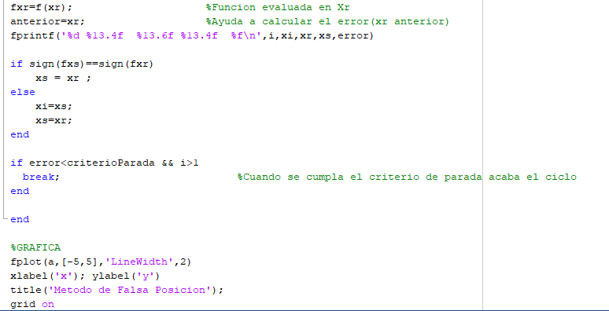

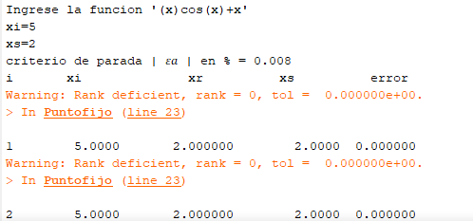

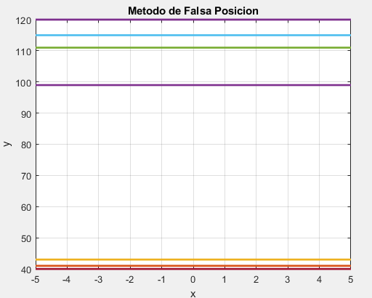

**RungeKutta Tres**

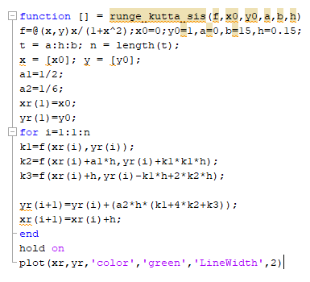

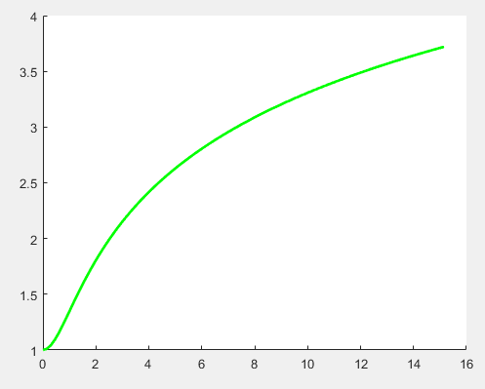

**Simpson 3/8**

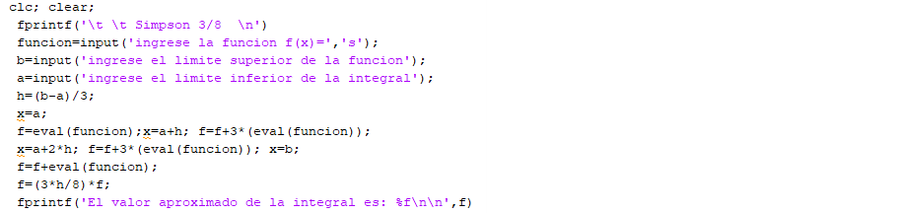

**Trapecio multiple**

